Guía Nº 6

Unidad 1: Desarrollo de habilidades motrices

Asignatura: Educación Física
Nivel: Segundo Básico A-B-C
Profesora: Constanza González Pizarro
Objetivo: Describir las sensaciones y respuestas corporales provocadas por la práctica de actividad física, como cambios del color de la piel, sudor, agitación, ritmo de respiración, cansancio y dificultad al hablar.
Consultas: cogonzalez@sanfernandocollege.cl

- Actividad:
En tu cuaderno, responde las siguientes preguntas:
(Solo anota las respuestas)

1.- ¿ Que te ocurre durante el ejercicio?

2.- ¿ Qué ocurre con el corazón al hacer ejercicios de mayor esfuerzo?, ¿y con los pulmones?

3.- ¿ Por qué es importante hacer ejercicio?

La actividad 2, debes completarla en tu cuadernillo de ciencias naturales, esta actividad aparece en la página 16 y es la misma tabla que se muestra más abajo.

- Actividad

¿Qué te ocurre durante el ejercicio?

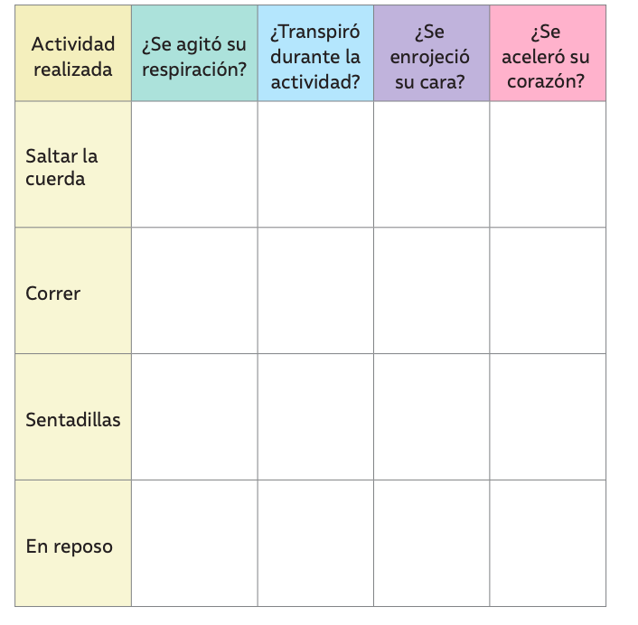

La actividad 3 (completar el esquema) debes completarlo en tu cuadernillo de ciencias naturales, esta actividad aparece en la página 23 y es la misma tabla que se muestra más abajo.

- Completa el esquema
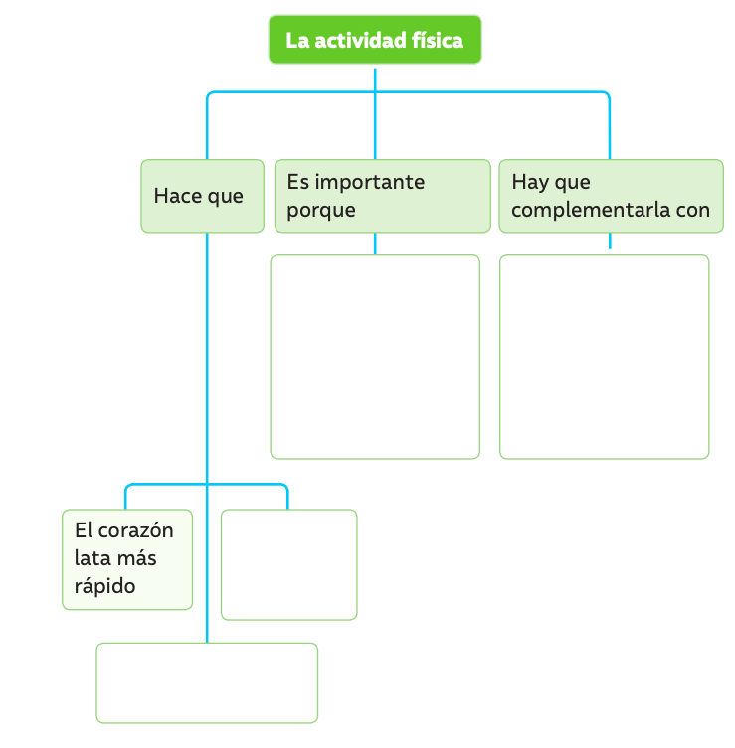

Cuidemos nuestros recursos y el medio ambiente, no imprimas la guía, porque estas actividades están en el cuadernillo de ciencias naturales y ahí debes trabajar.

